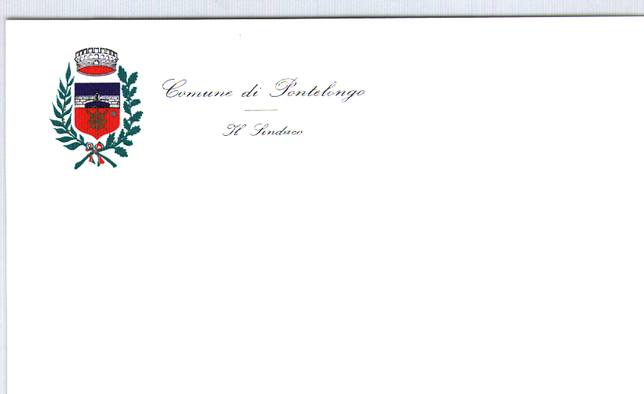
Medaglia d’Argento al
Merito Civile
Comune di Pontelongo
Provincia di Padova

Il Sindaco

COMUNICATO STAMPA
Pontelongo, per i 350 anni del Voto alla Madonna torna il ponte di barche

Pontelongo si prepara a celebrare nel 2026 il 350° anniversario del Voto alla Madonna con il ritorno del tradizionale ponte di barche sul Bacchiglione, elemento simbolico della storica processione votiva, che si svolgerà domenica 3 maggio.
Dopo anni di assenza, il ponte sarà nuovamente realizzato in occasione delle celebrazioni, restituendo alla comunità uno dei momenti più suggestivi e identitari della propria storia e segnando un passaggio particolarmente significativo nel percorso di recupero delle tradizioni locali.
La ricorrenza richiama le origini del Voto, risalenti al 1676, quando la popolazione, duramente colpita dalla peste, si affidò all’intercessione della Madonna. Da quel momento, la processione votiva è divenuta un appuntamento centrale nella vita del paese, tramandato di generazione in generazione e capace di mantenere viva una memoria collettiva che unisce fede, storia e senso di appartenenza.
Nel corso dei secoli, la celebrazione ha conservato i suoi tratti più caratteristici: il trasporto dell’effige della Madonna a piedi scalzi, la partecipazione corale della comunità e l’attraversamento del fiume lungo le due sponde. Il ponte di barche, in questo contesto, rappresenta non solo una soluzione pratica, ma un simbolo potente di collegamento e continuità, reso ancora più evocativo dal tradizionale gesto dell’inginocchiamento della Madonna per la benedizione delle acque.
Il ritorno del ponte assume dunque un valore che va oltre l’aspetto celebrativo, configurandosi come un segno concreto di rinascita dopo gli anni di interruzione dovuti alla pandemia e alla cessazione dell’attività della storica Associazione “Ponte di Barche”, ed ha ricevuto per questo, anche il patrocinio della Regione Veneto. La sua ricostruzione è stata resa possibile grazie a un lavoro sinergico promosso dall’Amministrazione Comunale insieme al parroco Don Carlo Pampalon, con il sostegno del Consiglio Comunale, di numerosi benefattori e con il contributo determinante di BCC Veneta.
Proprio il coinvolgimento della banca ha contribuito ad attivare una rete virtuosa di collaborazione tra imprese, realtà locali e cittadini.
Questo processo ha inoltre favorito la rinascita dell’Associazione “Ponte di Barche”, chiamata a proseguire nel tempo la cura e la valorizzazione di questa tradizione.
“il voto alla Madonna è il momento più alto ed unificante di tutta la comunità di Pontelongo e quest’anno in particolar modo (lo) vuole essere anche attraverso il ripristino dello storico ponte di barche, non solo una riconferma di un atto di devozione, ma anche un segno di speranza - precisa il Sindaco Lisa Bregantin.
Ringrazio Don Carlo la nostra guida spirituale, il Vescovo di Padova che ci onorerà della presenza, gli sponsor, i dipendenti comunali e, in generale tutti coloro che, in qualsiasi modo con il loro impegno, stanno onorando questo voto”.
“BCC Veneta è profondamente legata al territorio e alle sue espressioni più autentiche- commenta il Vicepresidente di BCC Veneta Leonardo Toson. Sostenere il ritorno del ponte di barche e le celebrazioni del voto di Pontelongo significa contribuire a mantenere vive tradizioni che rafforzano il senso di appartenenza e la coesione delle comunità della Saccisica. Crediamo nel valore della cultura locale, delle tradizioni popolari e religiose come elementi fondamentali per il tessuto sociale, e siamo orgogliosi di essere parte attiva di questo importante anniversario, che unisce memoria, identità e futuro”.
Accanto alla celebrazione religiosa, il programma si arricchisce di iniziative culturali e commemorative pensate per coinvolgere tutte le generazioni. Tra queste, la mostra fotografica “Immagini del voto: oggi, ieri, l’altro ieri (2026-1976-1926)”, curata dal Gruppo Archivio Storico Fotografico di Pontelongo, offrirà uno sguardo approfondito sull’evoluzione della festa nel tempo. È inoltre prevista l’intitolazione della piazza adiacente alla chiesa a Mons. Valentino Caon, figura di riferimento durante il trecentenario del 1976. Le celebrazioni entreranno nel vivo sabato 2 maggio con un momento di preghiera e una fiaccolata, in preparazione alla giornata solenne di domenica 3 maggio, che vedrà la partecipazione delle autorità civili e religiose e un’ampia presenza della cittadinanza.
Oltre a BCC Veneta partecipano attivamente e sostengono l’iniziativa Fondazione di Comunità della Saccisica, Cigiesse s.r.l., Pressofusione Saccense s.r.l., Sola Serramenti, Famiglia Rossetto, Capuzzo Nicola Servizi Ecologici, KL Cablaggi s.a.s, Traspack Group, Bica s.p.a., Impresa Edile Bortolotto Stefano; e inoltre le associazioni e le organizzazioni di Pontelongo, in particolare: la Protezione Civile, la Pro-Loco, gli Alpini, i Lagunari, i Combattenti e Reduci, il KF, Ponte di Barche, Gruppo Archivio Storico Fotografico di Pontelongo, il gruppo Patronato, Gruppo Portatori delle Statue, ed il Gruppo impianto amplificazione.

Con gentile richiesta di pubblicazione.

Pontelongo (PD), 28.04.2026

